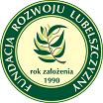
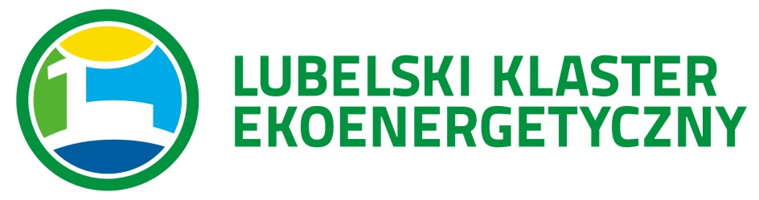
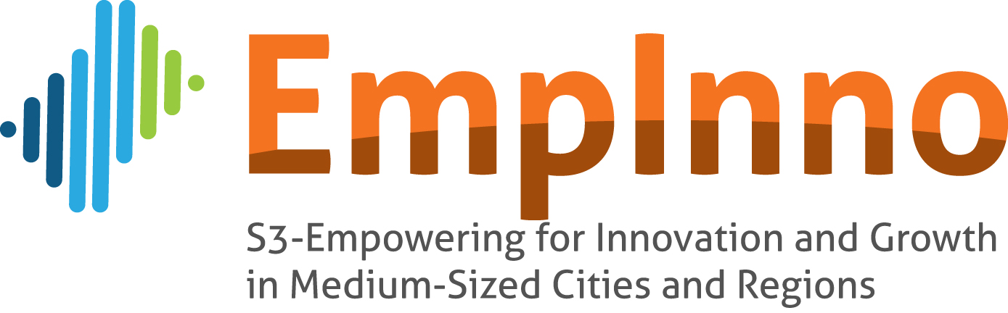
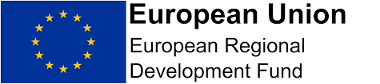

Spotkania kooperacyjne towarzyszące Konferencji
Niezależność energetyczna na poziomie lokalnym
w dniu 15 listopada 2017 r. w godz. 14.40-16.30
Sala konferencyjna B1 Targi Lublin
ul. Dworcowa 11 w Lublinie

Formularz zgłoszeniowy

Warunkiem udziału w spotkaniach kooperacyjnych jest przesłanie profilu współpracy do dnia
7 listopada 2017 roku na adres e-mail: m.galczynska@fundacja.lublin.pl lub nr fax (81) 710 19 10.
Harmonogram spotkań zostanie przesłany do Państwa do dnia 13.11.2017 roku na adres e-mail podany w zgłoszeniu.

Nazwa firmy
Adres/e-mail/osoba reprezentująca
Data rozpoczęcia działalności gospodarczej
Liczba pracowników
Obrót (EUR)
Eksport (EUR)
Obszary działalności | Energia (X)
Obszary działalności | Energia słoneczna
Obszary działalności | Energia wiatrowa
Obszary działalności | Energia biomasy
Obszary działalności | Energia biogazu
Obszary działalności | Energia geotermalna
Obszary działalności | Energia wodna
Obszary działalności | Kogeneracja
Obszary działalności | Tradycyjne źródła energii
Obszary działalności | Efektywność energetyczna
Obszary działalności | Inne
Krótki opis działalności firmy (działania, główne produkty i usługi, dostępne technologie)

Rodzaj oczekiwanej współpracy (X) | Dostawy
Rodzaj oczekiwanej współpracy (X) | Badania+Rozwój
Rodzaj oczekiwanej współpracy (X) | Podwykonastwo
Rodzaj oczekiwanej współpracy (X) | Porozumienie o wspólnym przedsięwzięciu
Rodzaj oczekiwanej współpracy (X) | Obiekty inwestycyjne
Rodzaj oczekiwanej współpracy (X) | Współpraca techniczna
Rodzaj oczekiwanej współpracy (X) | Współpraca licencyjna
Rodzaj oczekiwanej współpracy (X) | Współpraca produkcyjna
Rodzaj oczekiwanej współpracy (X) | Umowa o świadczenie usług
Rodzaj oczekiwanej współpracy (X) | Umowa o świadczenie usług dystrybucji
Rodzaj oczekiwanej współpracy (X) | Inne
Opis oczekiwanego rodzaju współpracy
Preferowany partner* | - DETRA  - CITY of LAPUA  - LAMPOASSA  - THERMOPOLIS  - JSC ENERGY ADVISE
Czy potrzebujecie Państwo wsparcia tłumacza podczas spotkań? | - tak  - nie
Inne (uwagi)

*proszę zaznaczyć potencjalnego Partnera/ -ów, z którym/ -ymi chcecie Państwo odbyć rozmowę.

.

Spotkania kooperacyjne są organizowane w ramach projektu EmpIInno „S3-Empowering for innovation and Growth in Medium-Sized Cities and Regions” finansowanego ze środków UE (EFRR) w ramach Priorytetu I Potencjał dla innowacji, Działanie 1.2 Inteligentna specjalizacja, Programu Morza Bałtyckiego 2014-2020, współfinansowanego ze środków Unii Europejskiej.

